МИНИСТЕРСТВО ЛЕСНОГО ХОЗЯЙСТВА И ОХРАНЫ ОБЪЕКТОВ ЖИВОТНОГО МИРА НИЖЕГОРОДСКОЙ ОБЛАСТИ
Государственное бюджетное профессиональное образовательное учреждение Нижегородской области
«КРАСНОБАКОВСКИЙ ЛЕСНОЙ КОЛЛЕДЖ»
(ГБПОУ НО «КБЛК»)

ДЕНЬ 8
Тема: «Разработка технической документации по ГОСТ: ЕСПД, ЕСКД, ТЗ и руководство пользователя»

Цель работы: После изучения этого дня студент сможет:
- Ориентироваться в системе стандартов ЕСПД, ЕСКД и ГОСТ, применимых к оформлению программной документации.
- Составить Техническое задание (ТЗ) по ГОСТ 19.201-78 для своего программного проекта.
- Оформить текстовые документы (пояснительную записку, руководство пользователя) в соответствии с ГОСТ 2.105-95.
- Подготовить полный пакет технической документации к выполненной работе.

Выполнила:
Позднякова Марина,
Студент 24-ИС
2026г.
Содержание
ВВЕДЕНИЕ 4
1.1 Актуальность разработки 4
1.2 Наименование программы 4
1.3 Область применения 4
1.4 Цели и задачи создания системы 4
1.5 Технологический стек 5
1.6 Нормативные ссылки 5
2 Условия выполнения программы 6
2.1 Системные требования 6
2.2 Необходимое программное обеспечение 6
3 Установка и запуск 6
3.1 Установка зависимостей 6
3.2 Настройка базы данных 6
3.3 Запуск приложения 6
3.4 Открытие в браузере 7
4 Порядок работы 7
4.1 Авторизация в системе 7
4.2 Тестовые учётные записи 7
4.3 Панель администратора 7
4.4 Панель работника 7
4.5 Завершение работы 8
5 Сообщения пользователю 8
6 Хранение базы данных 8
6.1 Структура базы данных 8
6.2 Схема данных (ER-диаграмма) 9
7 Возможные проблемы и решения 10
8 Порядок контроля и приёмки 10

ВВЕДЕНИЕ

1.1 Актуальность разработки
В современных условиях развития рынка общественного питания возникает необходимость автоматизации бизнес-процеса пиццерий. Эффективное управление заказами, контроль доступа персонала и обеспечение безопасности данных становятся критически важными задачами. Разрабатываемая программа «Система авторизации и учёта заказов пиццерии» (далее — «Пиццерия-АУЗ») решает задачи автоматизации авторизации, разграничения прав доступа, учёта заказов и продукции, формирования отчётности и защиты от несанкционированного доступа.

1.2 Наименование программы
Полное наименование: «Система авторизации и учёта заказов пиццерии».
Краткое наименование: «Пиццерия-АУЗ».
Обозначение: ПИЦЦЕРИЯ-АУЗ.00001-01.

1.3 Область применения
Программа предназначена для использования в организациях общественного питания, специализирующихся на производстве и доставке пиццы.
Категория пользователя | Должностные обязанности
Администратор | Управление пользователями, просмотр заказов, отчёты
Работник | Просмотр заказов, изменение статуса выполнения

1.4 Цели и задачи создания системы
Цели разработки:
- обеспечение информационной безопасности (авторизация, хеширование паролей, капча);
- разграничение доступа по ролям;
- автоматизация учёта продукции и заказов;
- формирование отчётов по продажам.
Задачи системы:
- регистрация и авторизация пользователей;
- хранение паролей в захешированном виде;
- разграничение прав доступа;
- ведение БД продукции, заказчиков, заказов;
- формирование отчёта по продажам.

1.5 Технологический стек
Компонент | Технология
Язык | Python 3.8+
Фреймворк | Flask 2.3.0
СУБД | MySQL 8.0
Хеширование | bcrypt 4.0.1
Интерфейс | HTML5, CSS3

1.6 Нормативные ссылки
Обозначение | Наименование
ГОСТ 19.101-77 | Виды программных документов
ГОСТ 19.201-78 | Техническое задание
ГОСТ 2.105-95 | Общие требования к текстовым документам
ГОСТ 19.104-78 | Основные надписи в программных документах

2 Условия выполнения программы

2.1 Системные требования
- Установленный Python версии 3.8 или выше
- Установленный MySQL версии 8.0 или выше
- Доступ в интернет для установки библиотек

2.2 Необходимое программное обеспечение
- Браузер (Chrome, Firefox, Edge, Opera)
- MySQL Server
- Python с pip

3 Установка и запуск

3.1 Установка зависимостей
Открыть командную строку в папке с проектом и выполнить:
text
pip install Flask flask-mysqldb bcrypt mysql-connector-python

3.2 Настройка базы данных
Запустить MySQL и выполнить следующие команды:
text
mysql -u root -p
CREATE DATABASE pizzeria_db;
USE pizzeria_db;
Затем загрузить структуру и данные (выполнить скрипты setup_database.py, load_data.py, create_users.py).

3.3 Запуск приложения
В командной строке выполнить:
text
python app.py

3.4 Открытие в браузере
Перейти по адресу: http://127.0.0.1:5000

4 Порядок работы

4.1 Авторизация в системе
Для входа в систему необходимо:
- Ввести логин в поле «Логин»
- Ввести пароль в поле «Пароль»
- Решить капчу (арифметический пример)
- Нажать кнопку «Войти»

4.2 Тестовые учётные записи
Таблица 6 — Тестовые пользователи
Логин | Пароль | Роль
admin | admin123 | Администратор
worker | worker123 | Работник

4.3 Панель администратора
После входа под учётной записью администратора доступны следующие разделы:
- Меню пицц — просмотр всего ассортимента с ценами
- Заказы — просмотр списка всех заказов с информацией о заказчиках
- Отчёт по продажам — просмотр количества проданных пицц
- Выход — завершение сессии

4.4 Панель работника
После входа под учётной записью работника доступны следующие разделы:
- Просмотр заказов (в разработке)
- Изменение статуса заказа (в разработке)
- Выход из системы

4.5 Завершение работы
Для выхода из системы необходимо нажать кнопку «Выход» в панели управления. Сессия пользователя будет завершена.

5 Сообщения пользователю
Таблица 7 — Сообщения системы
Сообщение | Значение | Действие пользователя
Добро пожаловать, [логин]! | Успешный вход | Работа с системой
Неверный логин или пароль | Ошибка авторизации | Проверить данные
Неверно введена капча | Неправильный ответ | Решить пример заново
Доступ запрещён | Недостаточно прав | Обратиться к админу

6 Хранение базы данных

6.1 Структура базы данных
Таблица 8 — Перечень таблиц БД
Название таблицы | Содержание
users | Пользователи (логин, пароль, роль)
products | Продукция (пиццы)
customers | Заказчики
orders | Заказы
order_items | Состав заказов

6.2 Схема данных (ER-диаграмма)
ER-диаграмма базы данных
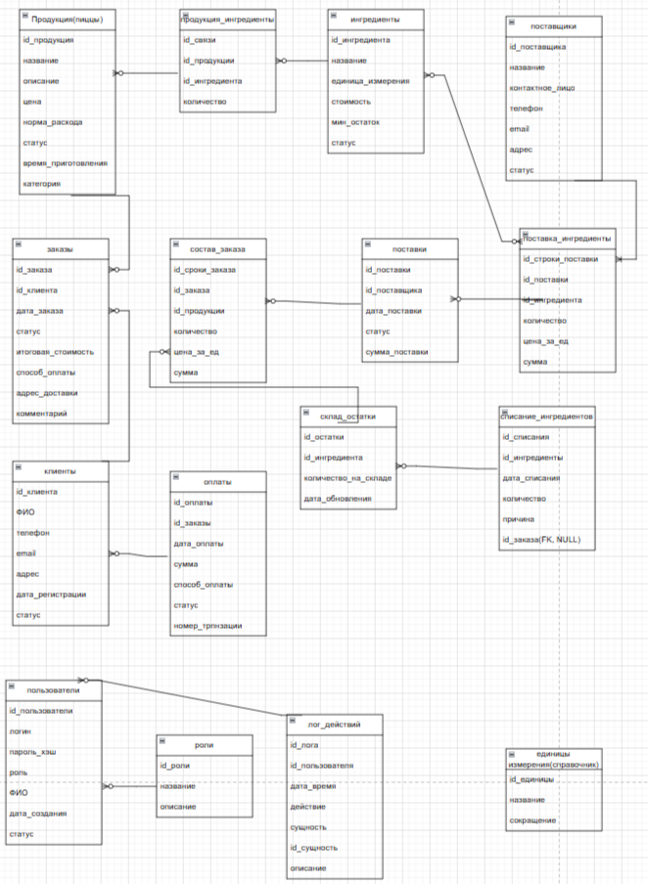

7 Возможные проблемы и решения

Таблица 9 — Часто возникающие проблемы
Проблема | Возможная причина | Решение
Страница не открывается | Сервер не запущен | Запустить python app.py
Ошибка подключения к БД | MySQL не запущен | Запустить MySQL сервер
Ошибка 403 Forbidden | Недостаточно прав | Войти под admin
Капча не проходит | Ошибка в вычислениях | Внимательно посчитать

8 Порядок контроля и приёмки
Приёмка программы осуществляется путём демонстрации работы и проверки сценариев использования:
- Вход пользователя admin → доступ ко всем функциям
- Вход пользователя worker → ограниченный доступ
- Неверная капча → ошибка авторизации
- Неверный логин/пароль → ошибка авторизации
- Просмотр меню → отображается список пицц
- Просмотр заказов → отображается список с клиентами
- Просмотр отчёта → отображается статистика продаж

